樹德科技大學2019秋季班交流生簡章

2019秋季交流生活動開始報名囉~歡迎同學們踴躍報名參加！
樹德科技大學成立於西元1997年，在全校師生努力之下，校內20個系、2個學士學位學程、12個研究所、1個博士班，全數通過教育部科技大學評鑒之佳績。創辦人以「學術、知性、快樂、希望」的理念治校，實現樹德人「樹德」與「術人」兼修的宏願。
全世界第一 2016 iF設計概念包裝設計奬第一
全臺灣第一 2017德國 Red dot 紅點設計累計得奬作品達55件(近六年)

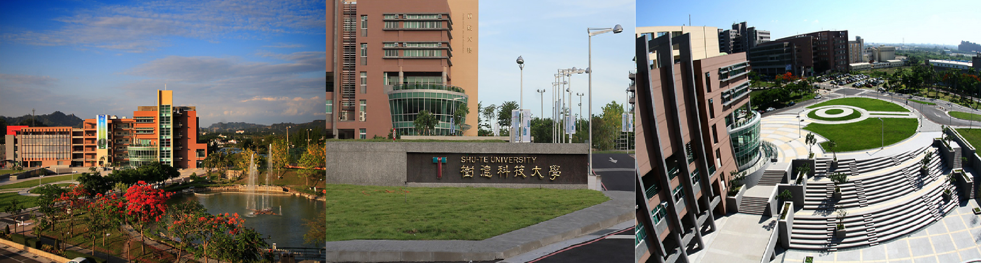

一、研習交流期間：預計2019年9月11日~2020年1月15日(將依本校行事曆實際公告時間)
二、報名系所：凡與本校相關係所課程相關者皆歡迎報名！
三、交流生來台準備文件：
學院 | 系所 | 招生類別 |  | 學院 | 系所 | 招生類別
學院 | 系所 | 大學 | 研究生 | 學院 | 系所 | 大學 | 研究生
管理學院 | 經營管理研究所 |  | ● | 設計學院 | 建築與室內設計研究所 |  | ●
管理學院 | 企業管理系 | ● |  | 設計學院 | 視覺傳達設計系 | ● | ●
管理學院 | 金融管理系 | ● | ● | 設計學院 | 動畫與遊戲設計系 | ●
管理學院 | 會展行銷與活動管理系 | ● |  | 設計學院 | 流行設計系 | ●
管理學院 | 行銷管理系 | ● |  | 設計學院 | 生活產品設計系 | ● | ●
管理學院 | 流通管理系 | ● |  | 設計學院 | 室內設計系 | ●
管理學院 | 休閒與觀光管理系 | ● |  | 設計學院 | 表演藝術系 | ●
管理學院 | 休閒遊憩與運動管理系 | ● |  | 設計學院 | 應用設計研究所 |  | ●
管理學院 | 會議展覽與貿易行銷碩士學位學程 |  | ● | 設計學院 | 藝術管理與藝術經紀系 | ●
管理學院 | 餐旅與烘焙管理系 | ● |  | 設計學院 | 電競產業管理學士學位學程 | ●
應用社會學院 | 兒童與家庭服務系 | ● | ● | 信息學院 | 資訊管理系 | ● | ●
應用社會學院 | 社會工作學士學位學程 | ● |  | 信息學院 | 資訊工程系 | ● | ●
應用社會學院 | 應用外語系 | ● |  | 信息學院 | 電腦與通訊系 | ● | ●
應用社會學院 | 人類性學研究所 |  | ● | http://www.stu.edu.tw(樹德科技大學)  http://www.oica.stu.edu.tw(樹德科技大學國際處)
- 大陸地區人民入出臺灣地區申請書。「必須以繁體中文填寫，如現(曾)任黨政軍之數據請據實填寫」
- 請附最近6個月內半身正面脫帽照片(白底)電子檔 (需符合境管局規格)。
- 大陸地區居民身份證正反面掃描檔。
- 護照掃描檔。(非必要條件，但請儘量提供)
- 團體名冊（校方提供）。
- 學生之在學證明書。(該校須為本校合作學校，由校方提供)
- 每位學生辦理入境申請費用(NT$600)。
四、研習交流費用：
2019秋季大陸學生來台交流生收費一覽表
項目 | 項目 | 費用 | 備註
1 | 學費 | NT$40,500 | 每學期：NT$2,250*18學分
2 | 住宿費(學期) | NT$10,000 ~ NT$11,000 | 1.每學期宿舍費NT$10,000~NT$11,000，上下學期合計NT$20,000~NT$22,000。  2.宿舍費用每間提供免費冷氣點數600點，使用完畢需儲值方能繼續使用，每點價格NT$3。(上述宿舍費及冷氣費用依當學期實際收費標準調整)
3 | 入台證照費 | NT$600 | 代收代辦，依實際支付金額收取(每次申請入境費用)
4 | 保險費(意外險) | 約NT$450 | 代收代辦，每學期約NT$450，依實際支付金額收取(依規定投保)
5 | 保險費(醫療險) | 約NT$2,000 | 代收代辦，每月NT$500，依實際支付金額收取(依個人意願投保)
6 | 學生活動費 | NT$250 | 每學期NT$250
7 | 宿舍活動費 | NT$100 | 每學期NT$100
8 | 健康檢查費 | NT$650 | 代收代辦，依實際支付金額收取(入台後僅需體檢一次)
9 | 住宿保證金 | NT$2,000 | 宿舍入住後收取，退宿時繳回門卡、鑰匙並檢查宿舍整潔且無毀損即退還保證金。
備註：
- 餐費及生活開支由學生自付(皆以台幣方式支付現金)，校內有餐廳及超商供應相關伙食及物品。
- 寢具以購買或租用方式：租用清潔費：NT$1,300，一經借用便需支付租用及清洗費用(因一旦使用即需清洗)。若個人有特殊需求，可協助個人購買。
- 配合臺灣教育部及境管局規定，需投保意外險，並提供醫療險投保協助。
- 學生期初、期末需依本校規定之到校及離校時間出入境，本校安排有高雄機場或高鐵左營站接駁。
- 學費一律以台幣方式繳交，到校後以台幣現金或支付寶方式繳交。
- 若學生參加校內各項自費活動，依活動實際收費標準依個人意願參與。
五、主辦單位：樹德科技大學國際及兩岸事務處
聯絡電話：+886-7-6158000轉1603、1612戴淑芬、楊中妤
電子信箱：oica@stu.edu.tw

